Приложение 4

Информационная карта кандидата на участие в муниципальном профессиональном конкурсе
«Учитель года города Красноярска – 2016»
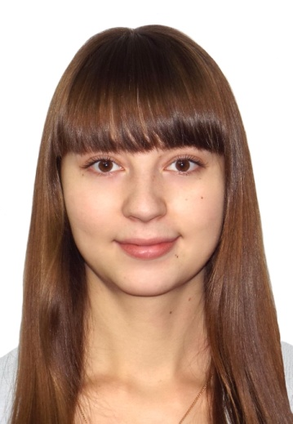

Березина Кристина Николаевна
(фамилия, имя, отчество)

г. Красноярск, Центральный район
( город, район)

1. Общие сведения
Населённый пункт | г. Красноярск
Дата рождения (день, месяц, год) | 17.05.1991г
Место рождения | г. Талды-Курган, рес.Казахстан
Адрес личного Интернет-ресурса, где можно познакомиться с участником и публикуемыми им материалами | http://berezina.ucoz.com/
Адрес школьного сайта в Интернете | www.school70-krs.ru
2. Работа
Место работы (полное наименование образовательной организации в соответствии с её уставом) | Муниципальное бюджетное общеобразовательное учреждение «Средняя школа №70»
Занимаемая должность (наименование в соответствии с записью в трудовой книжке) | учитель начальных классов
Преподаваемые предметы | математика, русский язык, литературное чтение, окружающий мир, технология
Классное руководство в настоящее время, в каком классе | 4 А класс
Общий трудовой стаж  (полных лет на момент заполнения анкеты) | 8 лет и 7 месяцев
Общий педагогический стаж  (полных лет на момент заполнения анкеты) | 4 года и 2 месяца
Дата установления квалификационной категории (в соответствии с записью в трудовой книжке) | 26.02.2015г
Почётные звания и награды (наименования и даты получения в соответствии с записями в трудовой книжке) | нет
Послужной список (места и сроки работы за последние 10 лет)
Преподавательская деятельность по совместительству (место работы и занимаемая должность)
3. Образование
Название и год окончания организации профессионального образования | Федеральное государственное бюджетное образовательное учреждение высшего профессионального образования «Красноярский государственный педагогический университет им. В.П.Астафьева»
Специальность, квалификация по диплому | учитель начальных классов и педагог-психолог по специальности «Педагогика и методика начального образования» с дополнительной специальностью «Педагогика и психология»
Дополнительное профессиональное образование за последние три года (наименования дополнительных профессиональных программ, места и сроки их освоения) | «Поддерживающее оценивание: подходы к анализу и использованию результатов оценочных процедур в начальной школе» (5 ноября 2015 г.)  «Возможности личностно-ориентированного обучения при реализации требований ФГОС начального общего образования (на примере системы «Перспективная начальная школа»)» (с 24.08.2015 по 28.08.2015 г., в объеме 48 часов)  «Проектирование современного урока в начальной школе. Методика преподавания математики средствами УМК «Перспективная начальная школа»» (27, 28 февраля 2014 г., в объёме 16 часов)  «Формирование и развитие универсальных учебных действий младших школьников» (ККИПКПП, с 30 сентября по 9 октября 2013 г., в объеме 72 часа)  «Федеральный государственный стандарт начального общего образования: содержание, способы работы учителя» (с 16 февраля по 22 февраля 2013 г., в объеме 72 часа)  «Освоение комплекта аппаратно-программных средств для реализации ФГОС НОО» (13-14 февраля 2013 г.)
Знание иностранных языков (укажите уровень владения) | английский (базовый уровень)
Учёная степень | Нет
Название диссертационной работы (работ)
Основные публикации (в т. ч. книги)
4. Общественная деятельность
Участие в общественных организациях (наименование, направление деятельности и дата вступления) | Член первичной профсоюзной организации школы с 2015г по настоящее время. Член районно-методической организации Советского района. Участник спортивных соревнований среди учителей Советского района. Вхожу в комитет по организации ежегодного общешкольного мероприятия «Родители рулят» в начальной школе и «Креативная ночь» в старшей школе.
Участие в деятельности управляющего совета образовательной организации | Нет
Участие в разработке и реализации муниципальных, региональных, федеральных, международных программ и проектов (с указанием статуса участия)
5. Семья
6. Досуг
Хобби | Бумагопластика
Спортивные увлечения | Катание на коньках
Сценические таланты | Актерское мастерство

Поля информационной карты, выделенные курсивом, не обязательны для заполнения.

